**CAMPAGNA EUROPEA PER LA SICUREZZA**

**26-30 OTTOBRE 2015**

 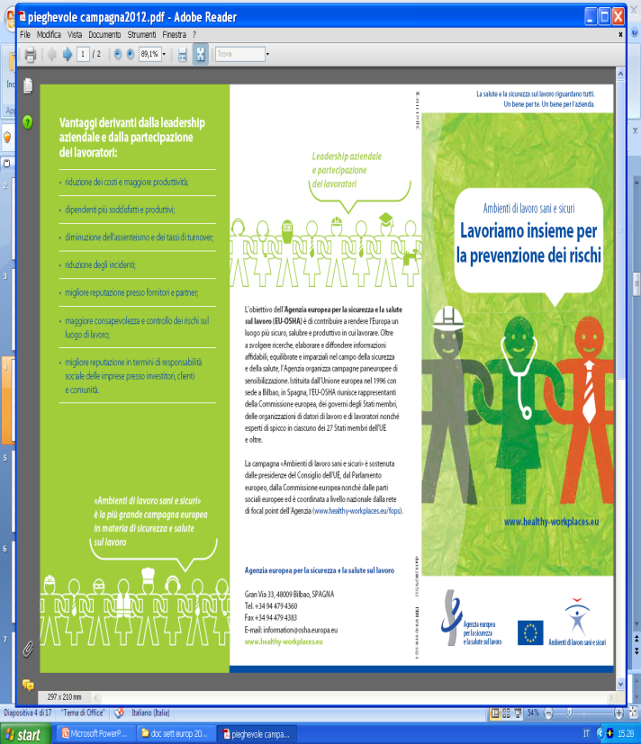

**ASL “NO”-SPRESAL**

**ASL “NO”-SPRESAL**

**ASL “NO”-SPRESAL**

**ASL “NO”-SPRESAL**

**ASL “NO”-SPRESAL**

**ASL “NO”-SPRESAL**

**ASL “NO”-SPRESAL**

**PROMUOVIAMO LA CULTURA DELLA TUTELA DELLA SALUTE E SICUREZZA NEGLI AMBIENTI DI LAVORO: UN PERCORSO PER CONOSCERE CHI FA PREVENZIONE NEL TERRITORIO NOVARESE**

**IL GIOVEDI’ DELL’EDILIZIA**

**29 OTTOBRE 2015**

**LA GESTIONE DELLA PREVENZIONE IN CANTIERE:UNA RETE DI RELAZIONI**

**Seminario organizzato da ASL Novara-SPRESAL in collaborazione conCPT e Scuola Edile di Novara**

**SEDE:** Aule formazione CPT e Scuola Edile Viale Manzoni n. 18 Novara

**ORARIO:** 13,30-18,00

**ISCRIZIONI/SEGRETERIA ORGANIZZATIVA:** Scuola edile Tel  0321.627012 email [segreteria@scuolaedilenovarese.it](mailto:segreteria@scuolaedilenovarese.it) fax 0321.640222

 La partecipazione è gratuita previo invio della scheda di iscrizione via e - mail/fax entro il 21 ottobre

**DESTINATARI**: RSPP, ASPP, datori di lavoro RSPP, COORDINATORI (n. 30 posti per DL RSPP/RSPP/ASPP n. 30 posti per Coordinatori)

**RILASCIO DI ATTESTATO VALIDO PER I CREDITI FORMATIVI:** Scuola Edile. Il corso comprende sessioni parallele per DL RSPP, RSPP, COORDINATORI, per il rilascio dell’attestato è necessaria la partecipazione a tutte le sessioni della giornata

**Obiettivi:**

* offrire contenuti tecnico-professionali (competenze e conoscenze) specifici al fine di facilitare il responsabile del servizio di prevenzione e protezione(RSPP), gli addetti al servizio di prevenzione e protezione (ASPP), i coordinatori della nella gestione delle relazioni in azienda e in cantiere
* fornire a RSPP, ASPP e coordinatori indicazioni e modalità operative al fine di promuovere la diffusione di procedure condivise
* offrire a RSPP, ASPP e coordinatori un momento di confronto con l’Organo di Vigilanza.

**PROGRAMMA**

**Orario**: dalle ore 13.30 alle ore 18.00

**Ore 13.30** registrazione partecipanti

**1° SESSIONE**

**LA GESTIONE DELLA PREVENZIONE IN CANTIERE: UNA RETE DI RELAZIONI**

**Orario: 13.45-15.45**

**n. 30 partecipanti gruppi omogenei per singolo ruolo professionale**

**Relatore**: dr Fabio AINA e dr.ssa Laura ROSSI, tecnici della prevenzione SPRESAL

**Argomento**: gli obblighi delle figure delle prevenzione in azienda e in cantiere

**Relatori**:relatore Simona PRUNO, responsabile CPT Novara, da definire RLS, DL

**Argomento**: le conflittualità nella relazione tra figure della prevenzione

**Relatore**:dr.ssa Giuliana ZILIOTTO, psicologa psicoterapeuta dirigente SS vd Psicologia clinica AOU Maggiore della Carità

**Argomenti**: gli strumenti per una relazione efficace sul lavoro

**Relatore**: Maurizia CEFFA responsabile Area Aziende INAIL NOVARA

**Argomenti**: Gli incentivi INAIL per la prevenzione in edilizia: OT 20, OT24, sconto edile

**2° SESSIONE**

**Orario: 15.45-17.15**

**n.30 partecipanti gruppi omogenei per singolo ruolo professionale**

**Relatori:**dr.ssa Roberta GROSSI, dirigente medico primo livello SPRESAL; dr Fabio AINA e dr.ssa Laura ROSSI, tecnici della prevenzione SPRESAL, dr.ssa Giuliana Ziliotto, dr.ssa Beatrice Taromboli per Scuola Edile Novarese e CPT

**Argomenti**: La gestione della movimentazione manuale dei carichi (MMC) – Il CSE e le relazioni in cantiere

**Lezione frontale:** presentazione di casi di conflittualità in cantiere

**Lavoro di gruppo**(gestiti dai relatori)**:** role play e analisi delle situazioni proposte: punti di forza e criticità

**3° SESSIONE**

**RESTITUZIONE IN PLENARIA DEL RISULTATO DEI LAVORI DI GRUPPO**

**Orario:17.15-18.00**

**n.30 partecipanti gruppi omogenei per singolo ruolo professionale**

**CAMPAGNA EUROPEA PER LA SICUREZZA**

**26-30 OTTOBRE 2015**

 

**ASL “NO”-SPRESAL**

**ASL “NO”-SPRESAL**

**ASL “NO”-SPRESAL**

**ASL “NO”-SPRESAL**

**ASL “NO”-SPRESAL**

**ASL “NO”-SPRESAL**

**ASL “NO”-SPRESAL**

**PROMUOVIAMO LA CULTURA DELLA TUTELA DELLA SALUTE E SICUREZZA NEGLI AMBIENTI DI LAVORO: UN PERCORSO PER CONOSCERE CHI FA PREVENZIONE NEL TERRITORIO NOVARESE**

**IL GIOVEDI’ DELL’EDILIZIA**

**29 OTTOBRE 2015**

**LA GESTIONE DELLA PREVENZIONE IN CANTIERE:UNA RETE DI RELAZIONI**

**SEDE:** Aule formazione CPT e Scuola Edile Viale Manzoni n. 18 Novara

**ORARIO:** 13,30-18,00

**MODULO DI ISCRIZIONE**

Il modulo, debitamente compilato e firmato, deve essere trasmesso via email/fax alla Segreteria Organizzativa Scuola edile tel. 0321.627012 fax 0321.640222

email [segreteria@scuolaedilenovarese.it](mailto:segreteria@scuolaedilenovarese.it)

La conferma verrà data tramite posta elettronica entro i 21/10/2015

|  |  |  |
| --- | --- | --- |
| Azienda/Ente/organizzazione/  libero professionista |  | N. Cassa Edile Novara |
| Cognome Nome |  | |
| Codice Fiscale |  | |
| Luogo di nascita |  | |
| Data di nascita |  | |
| Indirizzo |  | |
| Recapito telefonico |  | |
| Indirizzo e-mail |  | |
| Ruolo | 🞏COORDINATORE 🞏 DL RSPP🞏RSPP🞏ASPP  🞏 Altro___________________ | |
| Aziende site nel territorio Asl NO | 🞏si🞏 no | |

Data

Firma ___________________________________

**Siinforma che l’iscrizione comporta automaticAMENTE l’accettazione al trattamento dei dati personali forniti, ai sensi del D.L.gs 196/03**